מבחן מועד ב לכיתה יא

שאלה מס' 1 – מבחן בגרות 2003

בתרשים שלפניך מתואר עמוד אנכי שיוצאת ממנו זרוע אופקית.

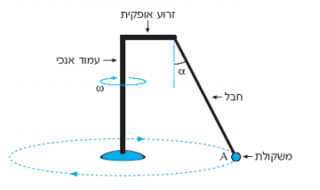

לקצה הזרוע קשור חבל שמסתו ניתנת להזנחה, ולקצה החבל קשורה משקולת.

התייחס אל המשקולת כאל גוף נקודתי.

העמוד מסתובב סביב צירו במהירות זוויתית קבועה **ω**, כך שהמשקולת נעה במסלול מעגלי אופקי במהירות שגודלה קבוע (מגמת התנועה מסומנת בתרשים), החבל יוצר זווית **α** עם כיוון האנכי.

העתיק את הציור למחברת תשובות שלך.

1. הסבר מדוע המשקולת מואצת אל אף פי שגודל מהירותה קבוע, וצייר את כיוון התאוצה (8 נק').
2. האם הכוח השקול הפועל על המשקולת שווה לאפס? אם כן – הסבר מדוע: אם לא – ציין מהו כיוון פעולתו. (7 נק').
3. ציין מהו כיוון מהירות המשקולת ברגע שהיא חולפת בנקודה A (סמן על התרשים) (8 נק').
4. בטא, באמצעות נתוני השאלה **( α, ω)** את רדיוס המסלול המעגלי של המשקולת. (16 נק').
5. מה צריך להיות גודל הזווית  **α** כדי שתאוצת המשקולת תהיה שווה בגודלה לתאוצה של נפילה החופשית **g** (11 נק').

שאלה מס' 2 – מבחן בגרות 2017

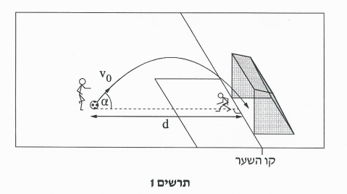במשחק כדורגל נעמד שחקן כדי לבעוט בעיטת עונשין.

כדי להטעות את השוער, השחקן התבונן על אחת מפינות השער, אולם בעט בכדור למרכז השער. העקבות בעטה זו הכדור נע במסלול פרבולי במישור המאונך למגרש, וכך ההיטל של המסלול על המגרש ניצב לקו השער. (ראה תרשים 1)

נסמן:

**d** – מרחק הכדור מקו השער לפני שהוא נבעט

**V0**– גודל המהירות ההתחלתית של הכדור

**α** – הזווית בין כיוון המהירות ההתחלתית לבין מישור המגרש.

התנגדות האוויר זניחה.

1. 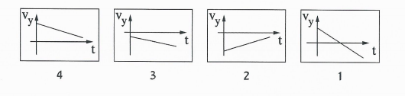קבע איזה מבין ארבעת הגרפים שלפניך מייצג נכון את **הרכיב האנכי** של מהירות הכדור במהלך תנועתו באוויר, כפונקציה של הזמן. (8 נק'). **נמק את קביעתך.**
2. 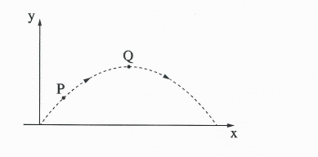בתרשים 2 מוצג מסלולו של כדור שנכנס לשער. במסלול מסומנות נקודות Q, P. נתון כי הנקודה Q גבוהה מן הנקודה P.
3. האם גודל **הרכיב האופקי** של מהירות הכדור בנקודה P קטן מגודל הרכיב האופקי של מהירותו בנקודה Q, גדול ממנו או שווה לו? (8 נק'). **הסבר את תשובתך**.
4. האם גודל התאוצה של הכדור בנקודה P קטן מגודל התאוצה שלו בנקודה Q, גדול ממנו או שווה לו? (8 נק'). **הסבר את תשובתך.**

שחקן בעט בכדור ממרחק **d=11m** מקו השער.

הוא העניק לכדור מהירות שגודלה **v0=11.5m/s** בזווית **α=55**° מעל האופק.

נתון: גובה השכר הוא **h=2.44m**.

1. הוכח שהכדור שנבעט נכנס בוודאות לתוך השער. הנח שלא הייתה הפרעה לתנועת הכדור (לדוגמה, מן השוער). התייחס אל הכדור כאל גוף נקודתי. ? (16 נק').
2. שחקן אחר בעט בכדור מאותו מרחק ובאותה זווית, אבל העניק לכדור מהירות ההתחלתית גדולה מ- v0. האם בבעטה זו בכדור נכנס בוודאות לתוך השער? **הסבר את תשובתך**. *אין צורך לחשב*. ? (10 נק').